一种基于可编程逻辑器件的多光子符合计数器

- 技术领域
本发明涉及一种符合计数器，尤其是用于多光子纠缠实验的符合计数器。

- 背景技术
多光子纠缠是一种奇特的量子现象，其在研究量子非定域性，量子纠错和量子模拟的研究中都是不可缺少的资源。光子数越多，单个光子的自由度越大，多光子系统处理信息的能力就越强。在最新的实验进展中，八个光子的纠缠得以实现[1]。
在多光子纠缠实验中，将纠缠这种量子特性转化为我们经验世界能观测的量需要对光子数进行计数统计，由于纠缠是一种多体的过程，所以计数是符合计数。符合计数器的功能是对两个或两个以上信号之间的符合进行判断和计数。
2005年，Gaertner等人提出地址映射的方案。如图一，系统由符合探测单元，先入先出缓存器（FIFO），微控制器和片上random access memory（RAM）组成。符合探测单元的工作原理是将输入信号取逻辑或后的信号作为取样触发，取样得到的码型作为计数器的地址缓存至FIFO。
2015年，BYUNG KWON PARK等人在FPGA上用与门也实现了八体符合的计数器。如图二，系统集成在FPGA上，其中包含延时模块，脉冲整型模块，符合信号发生器，计数器和处理器，FPGA通过串口转USB与PC机通信。符合信号发生器的原理是通过多路器选通多输入与门来决定符合配置，每个多输入与门对应一种符合种类。

- 目的
在光量子通信和光量子计算中，通常要求测量多光子符合事件，八光子的实验通道数已经达到16个，符合种类多达2¹⁶-1，剔除一些无意义的符合，符合种类至少也是几何增长的，同时，光源亮度也达到单通道计数率兆赫兹，系统事件率十兆赫兹的水平。随着实验技术的快速发展，通道数和光源亮度都会不断增加。
Gaertner的方案实现了八个通道的任意符合，并不能简单的拓展至数十个通道，因为符合种类是随着通道数指数增长的，事件率也会随之增长，此时存储器的容量和速度会成为瓶颈。分立器件的集成度和灵活性也无法与FPGA媲美。更重要的是系统的事件率为0.8MHz，死时间为14 ns，不能实时读出数据，因此不能满足当今的实验需求。
PARK的方案虽然最小符合窗口为0.47 ns，最大输入频率为163MHz，但由于用到了与门，只能同时对事先选择的几种符合情况进行计数。当通道数增加到数十个后，与门的连线将会变得非常庞杂。
因此，综合各方案的优缺点，本发明提出了一种在FPGA上实现数十个通道，兆赫兹计数率，符合种类多，偶然符合1ppm以下，低成本和可拓展的多光子符合计数器方案。该种符合计数器也可应用在粒子物理实验中。

- 技术内容
为了解决现有技术问题，本发明
图三为本发明的结构框图，虚线为光信号，经由单光子探测器转化为电信号。符合系统包含延时单元，脉冲整型单元，采样寄存器，符合逻辑，时钟管理模块，同步时钟，两个FIFO，内部RAM，外部RAM，总线，USB芯片，PC机。
具体来说，n路电信号分别先经过FPGA的延时单元，作用是解决各路通道走线延时不一致带来的问题，从图中可以看到，延时模块后的信号应该是对齐的。
对齐后的信号输入到脉冲整型模块，作用是调节符合窗口宽度。由于信号中存在暗噪声和环境噪声，由噪声导致的符合称之为偶然符合，符合窗口越窄，偶然符合的概率越小，因此符合窗口在容许的范围内越小越好。
之后，信号被同步时钟采样，同样，为了使得时钟和信号的走线延时一致，达到同步的目的，采样时钟需移相。这样，采样边缘就在信号脉冲的中线位置，如图二所示，保证有意义的信号都被采到。又由于只有采样边缘的信号才有效，进一步减小了偶然符合的概率。
采样后的信号共有2^{n}-1种符合，经过符合逻辑的判断，将符合结果编码为存储器的地址。
为了提高系统的输入信号频率上限，将符合后的结果分流至两个FIFO，一个FIFO负责缓存频率较高（概率较大）的符合数据，另一个则负责剩余的符合数据。FIFO中的数据是存储器的地址，当FIFO非空时，取出数据，对存储器中相应地址的数据进行加一操作（即计数操作）。FIFO的作用是隔离数据的生成和处理，达到提高数据吞吐量的目的。
处理高频符合的FIFO数据对应FPGA内部RAM的地址，另一个FIFO的数据对应外部DDR的地址。内部和外部的RAM都是两端口半双工RAM，这样的好处是存储器一个端口的读操作不会使另一个端口的写操作无效，反之亦然。
最终将各个模块互联成一个系统的是总线。USB模块是总线的主设备，其余模块都是从设备。上位机通过USB读取或写入存储器中的数据，也可以写入控制字来调节模块的各种参数，同时还可以读取状态字来得知系统的工作状态。

- 有益效果
- DDR的大容量使得对更多的符合种类可以同时进行计数。
- 分流机制解决了DDR读写速度慢的问题，提高了符合系统的事件率。
- 脉冲整型和同步时钟的引入能够双重抑制偶然符合的发生。
- 脉冲延时可以动态调节，由于采用了FPGA的IO资源，调节精度高达几十皮秒，线性度好。动态调节解决了输入信号的延时可能不能保证每次都一致的问题
- 同步时钟可以动态相移，引入扫描机制，使得在得知单通道计数分布的情况下，可外推出符合结果的正确性，优于现有技术得通过测试已知符合信号的符合结果是否与预期一致的方案。
- 在进行计数统计时，符合计数可以读出，只要读写率在DDR带宽内就不会导致计数丢失。
- 上位机可以根据状态字得知系统工作状态，再通过控制字去调节系统参数，增加了鲁棒性。
- 符合逻辑可重配置，因此在系统速度，容量容许范围内，可应用于不同场景。
- 结构可移植性高，XILINX公司的SPARTAN，VIRTEX，KINTEX等系列FPGA均支持本发明的结构。

- 附图及其说明
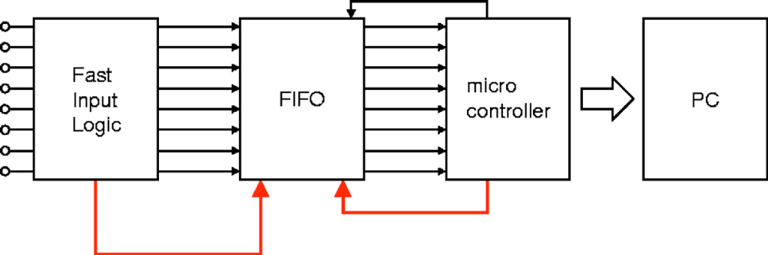
（a）
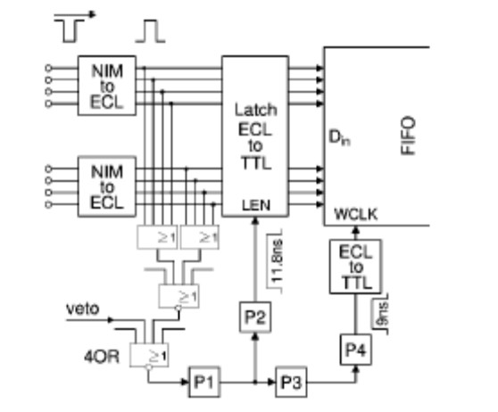
(b)
图一：(a)Geartner方案结构框图；（b）符合探测单元详细结构图。

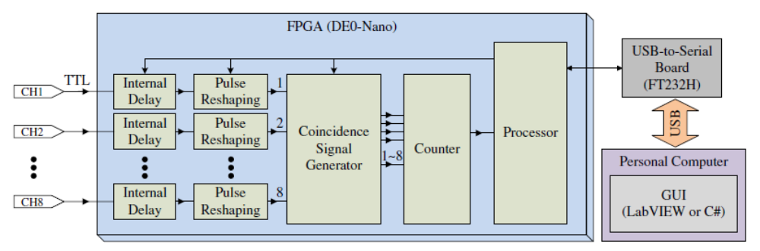
（a）
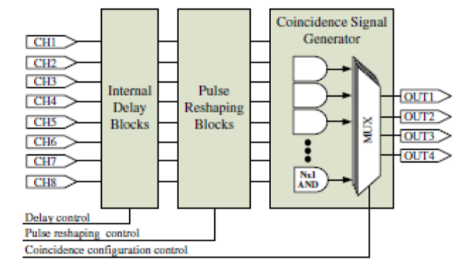
（b）
图二：（a）Byung Kwon Park方案结构框图；（b）符合信号发生器结构图

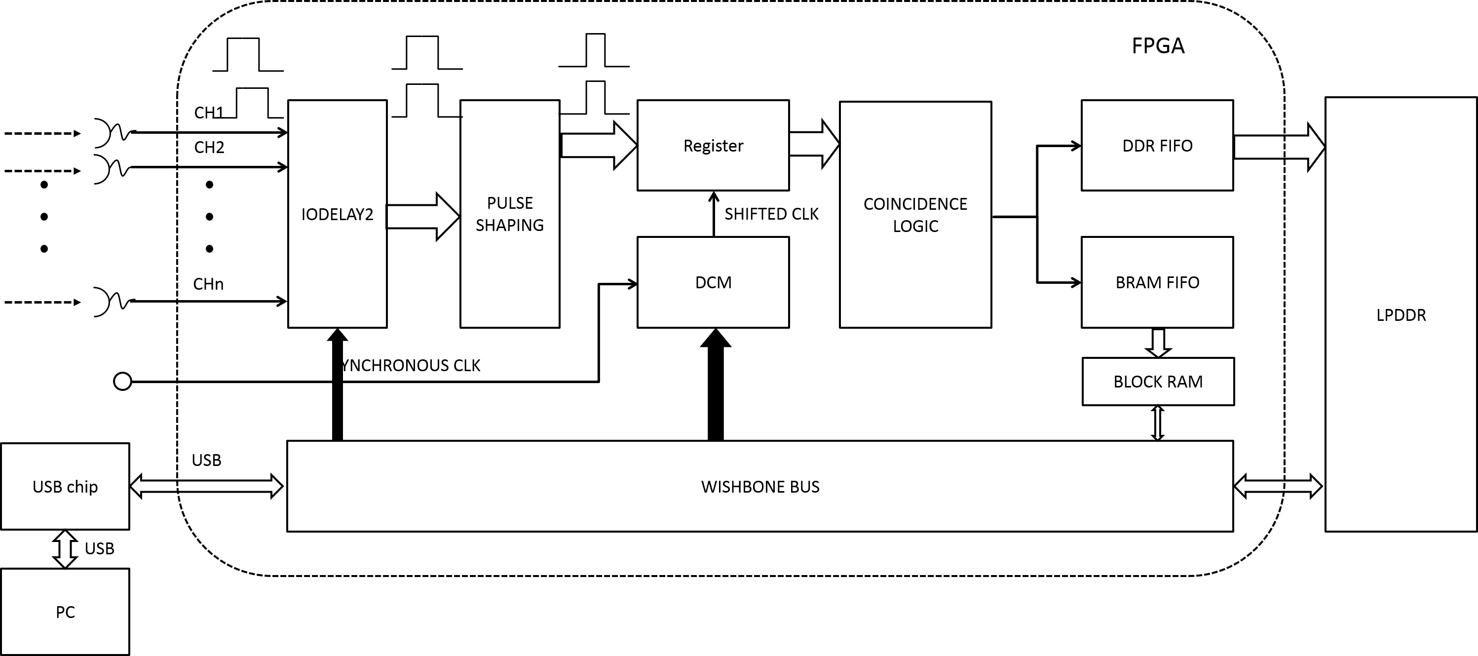
图三：基于FPGA的符合计数器结构框图

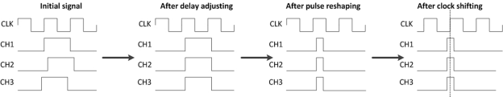
图四：信号的处理过程

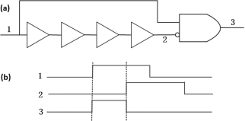
图五：脉冲整型示意图

- 实施方式举例
FPGA板选用CESYS公司的USBS6, FPGA型号为 SPARTAN-6 XC6SLX16-2CSG324C。
32路3.3V TTL信号从DIN 41612 96针连接器输入。延时单元是片上的IODELAY2元件，动态调节范围是0～7 ns。脉冲整型采用延时取反与原信号取逻辑与，如图四所示，原信号的脉宽为7 ns，整型后的脉宽为6 ns，脉宽可静态调节。经Digital Clock Manager(DCM)动态相移后的同步时钟对整型对齐的信号进行采样。
采样后的信号由符合逻辑进行符合判断后分流成两部分，一部分分流至片上的Block RAM，地址宽度为10bit,数据宽度为64bit，所以存储空间为1024×64bit，另一部分分流至外部LPDDR，地址宽度为24bit，数据宽度为64bit，存储空间为16M×64bit，LPDDR选用Micron Technology MT46H64M16LFCK-5。
总线协议选用WISHBONE，USB作为主设备通过总线来对BRAM和DDR进行数据的读写，以及对IODELAY2和DCM进行动态调节。USB芯片选用的是CYPRESS公司的CY7C68013A。

- 发明人
李蔚，张晨，江晓

参考文献：
1. Yao, X.C., et al., Observation of eight-photon entanglement. Nature Photonics, 2012. 6(4): p. 225-228.

